**Stock Data:**

**2014:**

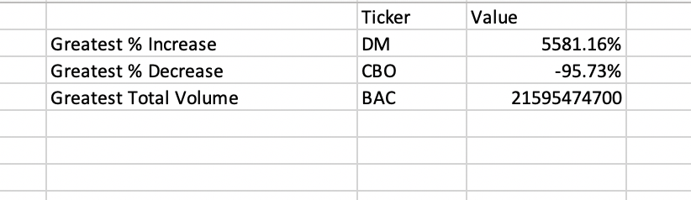

**2015:**

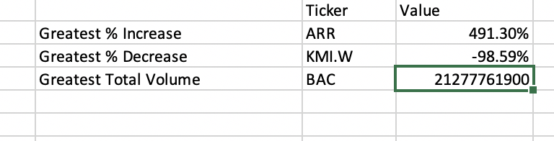

**2016:**

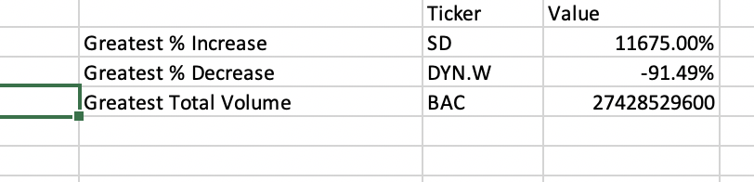

**2014 Sample**

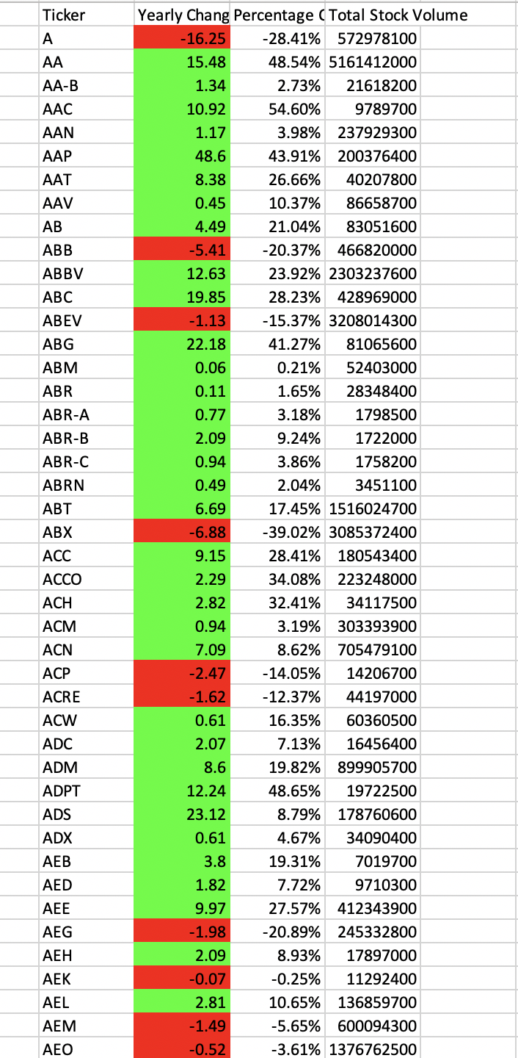

**2015 Sample:**

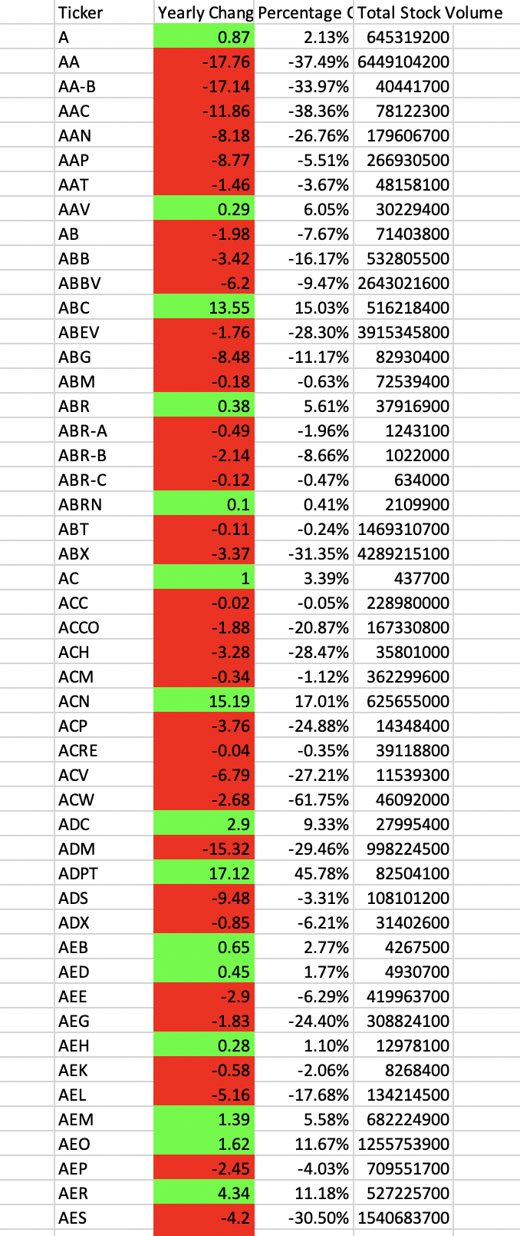

**2016 Sample:**

